UJIAN AKHIR SEMESTER
Nama Mata Kuliah : METODE ELEMEN HINGGA
Dosen Pengampu : (1) Drs. Subagsono, MT
: (2) Yuyun Estriyanto, ST, MT
Hari/Tanggal Ujian : Kamis, 15 Januari 2008
Waktu Ujian : 90 Menit
Sifat Ujian : Boleh buka buku/catatan, Kalkulator, Dikerjakan mandiri!
SOAL :
Sebuah sistem plane trust terdiri dari 3 elemen sama panjang tersusun seperti pada gambar. Diasumsikan bahwa setiap sambungan adalah pin joint. Jika beban pada titik 3 adalah 20 kN, panjang masing-masing elemen adalah L, luas penampang masing-masing elemen A, dan modulus Young sebesar E, maka selesaikanlah persoalan berikut dengan Metode Elemen Hingga!
- Matrik Kekakuan Elemen dalam Sistem Koordinat Global (15)
- Matrik Kekakuan Global (30)
- Sistem Persamaan Linier (10)
- Kondisi Batas (Boundary Conditions) (15)
- Berapakah pergeseran titik (3) pada arah vertikal (sumbu-y) (15)
- Berapakah tegangan pada batang 1 (15)

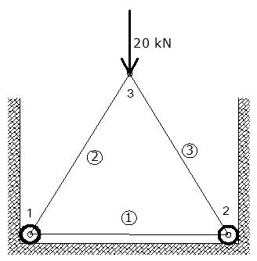 | Bantuan:  - Matrik kekakuan elemen lokal dalam sistem koordinat global  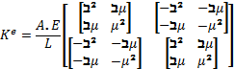  Dimana :

- Sudut untuk masing-masing elemen, diukur dari sumbu-x positif bukan sudut terkecil. Ini adalah kesalahan mayoritas pada pekerjaan rumah terakhir!

θ

- Berikan penjelasan tahap-tahap penyusunan matrik kekakuan global dari matrik-matrik kekakuan elemen (lokal).
- Setiap derajat kebebasan terdapat satu besaran yang bisa dikenali (kalau gaya diketahui, maka perpindahan tidak diketahui, dan sebaliknya). Kenalilah kondisi batas ini dengan tepat supaya dapat menyelesaikan sistem persamaan linier yang terbentuk dengan tepat!

-= 0 =-

